第１節 豊能二次医療圏

第１項 豊能二次医療圏内の医療体制の現状と課題
１．地域の概況

（１）人口等の状況
○豊能二次医療圏は、４市２町から構成されており、総人口は1,036,617人となっています。また、高齢化率が一番高いのは豊能町（38.9％）であり、一番低いのは吹田市（22.9％）となっています。
図表9-1-1 市町村別人口（人）（2015年） | 図表9-1-2 市町村別高齢化率（％）（2015年）
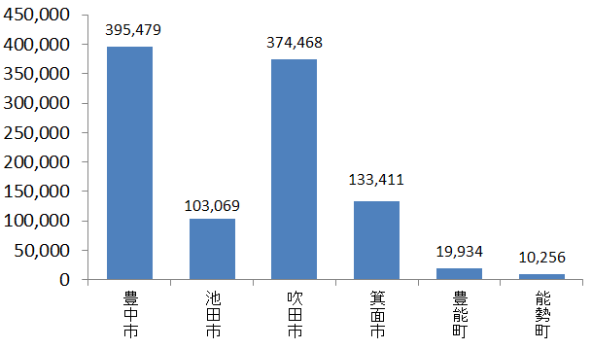 | 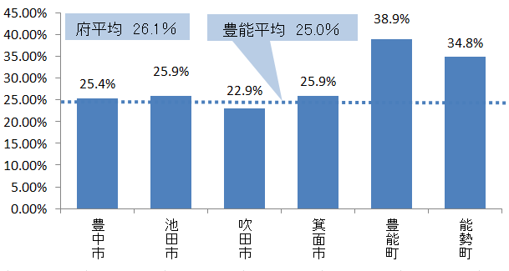
出典 総務省「国勢調査」

（２）将来人口推計
○人口は2015年をピークに減少傾向であると推計されています。
○高齢化率は2010年の21.3％から2040年には36.0％に上昇すると推計されています。
図表9-1-3 将来人口（人）と高齢化率（％）の推計
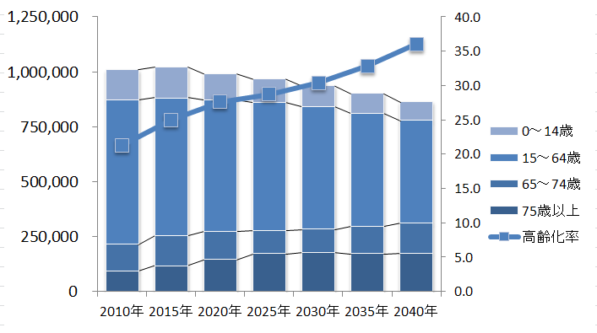 | 出典 2010年・2015年：総務省「国勢調査」・2020年以降：国立社会保障・人口問題研究所「日本の地域別将来推計人口」
（３）医療施設等の状況
○地域医療支援病院等一定の要件を満たす「主な医療施設の状況」は図表9-1-4、「診療報酬における機能に応じた病床の分類と介護施設等の状況」は図表9-1-5、「診療所の状況」は図表9-1-6のとおりです。
図表9-1-4 主な医療施設の状況
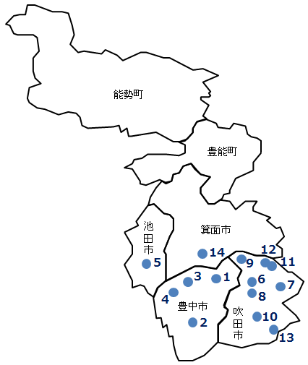

図表9-1-5 診療報酬における機能に応じた病床の分類と介護施設等の状況
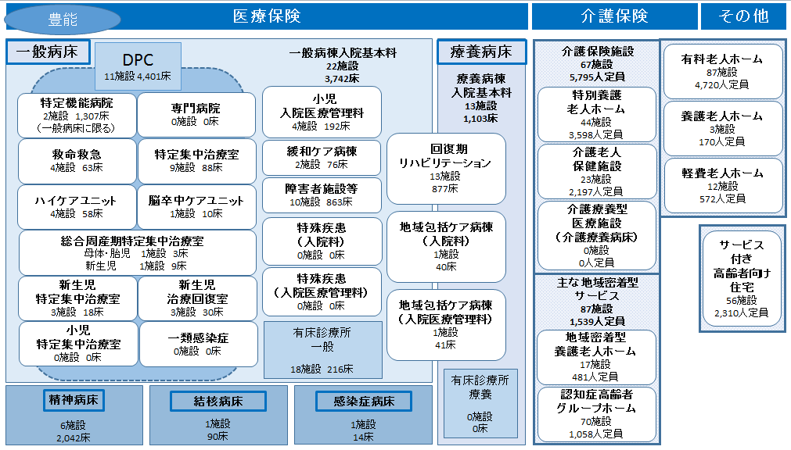
出典 中央社会保険医療協議会診療報酬調査専門組織（DPC評価分科会）審議会資料（2015年度3月現在）・病床機能報告（2016年7月1日時点の医療機能：2017年2月17日集計）・大阪府健康医療部資料（一類感染症は2017年6月16日現在、その他病床・有床診療所は2017年6月30日現在）・大阪府福祉部資料（認知症高齢者グループホームは2017年1月1日現在、その他施設は2017年4月1日現在）

○医科診療所は963施設、歯科診療所は591施設あります。

図表9-1-6 診療所の状況（2015年）
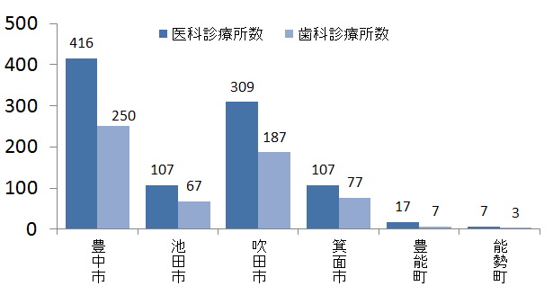
出典 厚生労働省「医療施設動態調査」

２．疾病・事業別の医療体制と受療状況
（主な現状と課題）
◆特定機能病院2施設、地域医療支援病院5施設、公的医療機関等11施設と、大規模病院が多く、医療機関に恵まれています。

◆各医療機関における診療分野は幅広く、高度な医療サービスを圏域内の医療機関で受けることが出来ますが、限られた医療資源の効果的活用の視点からは更なる検討が必要です。

◆認知症を含む精神・身体疾患合併症患者の対応が出来る医療機関が少ない状況です。

◆不要不急の搬送件数が増加していることが救急医療の負担となっているため、医療機関や消防との連携による救急の適正利用に関する更なる啓発が必要です。

（１）医療体制
【がん】
○がん治療を行う病院（診療所）のうち、5大がん治療を行う病院（診療所）は、手術可能な病院が15施設（診療所は0施設）、化学療法可能な病院が18施設（診療所は15施設）、放射線療法可能な病院が7施設（診療所は0施設）あります。

○がん治療を行う病院数は、人口10万人対でみると府平均よりも少ないですが、病床数でみると緩和ケア病床以外で府平均を上回っています。

【脳卒中等の脳血管疾患】
○脳卒中の急性期治療を行う病院のうち、脳動脈瘤根治術可能な病院が6施設、脳血管内手術可能な病院が7施設、t-PA治療可能な病院が9施設あります。

○脳血管疾患治療の実施病院数は、人口10万人対でみると府平均よりも少ないですが、病床数でみると府平均を上回っています。今後、脳梗塞の増加が見込まれます。

【心筋梗塞等の心血管疾患】
○心血管疾患の急性期治療を行う病院のうち、経皮的冠動脈形成術可能な病院が9施設、経皮的冠動脈ステント留置術可能な病院が10施設、冠動脈バイパス術可能な病院が4施設あります。

○心血管疾患患者の平均在院日数は8.9日と、府平均7.7日を上回っています。増加が予測される慢性心不全を含めた医療機関連携についても、検討が必要です。

【糖尿病】
○糖尿病の治療を行う病院（診療所）のうち、インスリン療法可能な病院が33施設（診療所は183施設）、また、合併症治療については、網膜光凝固術可能な病院が10施設（診療所は32施設）、血液透析が可能な病院が16施設（診療所は12施設）あります。

○糖尿病の重症化予防（患者教育）を行う病院（診療所）は33施設（診療所は155施設）あり、人口10万人対でみると府平均より少ないです。そのうち、栄養指導外来への紹介受診が可能な病院は３施設あります。

【精神疾患】
○地域連携拠点医療機関については、多様な精神疾患に対応するために、疾患ごとに定めており、統合失調症は14施設、認知症は11施設、うつ病は1施設となっています。

○身体・精神合併症患者対応可能な病院は、2施設（三次告示医療機関）あります。

○自損患者の応需率は、29.1％（2015年上半期）から46.9％（2017年上半期）と改善されてきています（豊中市保健所調べ）。

【救急医療】
○初期救急医療機関は、医科6施設、歯科6施設あります。救急告示医療機関は、二次救急告示医療機関23施設、三次救急告示医療機関2施設（うち1施設は二次・三次告示医療機関）あります。

○救急搬送件数は、2013年21,917件、2017年24,958件（いずれも１～６月の上半期）と、増加しています（豊中市保健所調べ）。

【災害医療】
○地域災害拠点病院として2施設が指定されています。

○救急病院のBCP（事業継続計画）策定率は12％と、未整備が多い状況です。
【周産期医療】
○分娩を取り扱っている施設は、病院9施設、診療所8施設、助産所3施設あります。総合周産期母子医療センターとして1施設指定、地域周産期母子医療センターとして3施設認定しています。

○産科病床数は減少傾向にありますが、圏域内での自己完結率は92.1％と高くなっています。

【小児医療】
○小児科病床を有する病院が6施設あります。小児初期救急医療機関は5施設、二次救急医療機関は5施設あります。

○5施設輪番制による二次救急医療体制を整備しており、豊能広域こども急病センター、開業医の初期救急と二次救急の連携がスムーズになり安定した小児救急体制が確保されています。

○人工呼吸器等の在宅高度医療児に対応する訪問診療医、後方支援病院、レスパイト受入れ病院、訪問看護ステーションの充実が求められています。

（２）患者の受療状況
【外来患者の流出入の状況（2015年度 国保・後期高齢者レセプト）】
○豊能二次医療圏において、圏域外への患者流出割合は10％から25％程度となっており、圏域内の自己完結率は高くなっていますが、糖尿病と救急医療、小児医療では、流出超過となっています。
図表9-1-8 圏域における外来患者の「流入－流出」
（件数）
図表9-1-7 外来患者の流出（割合）
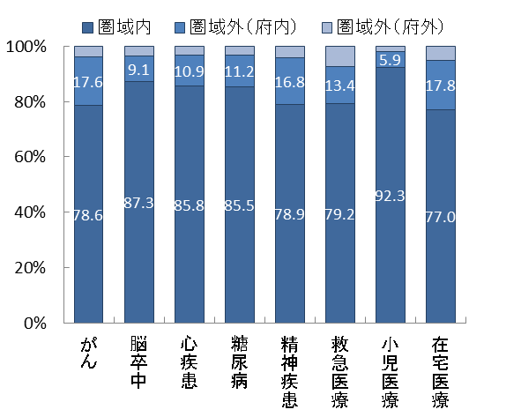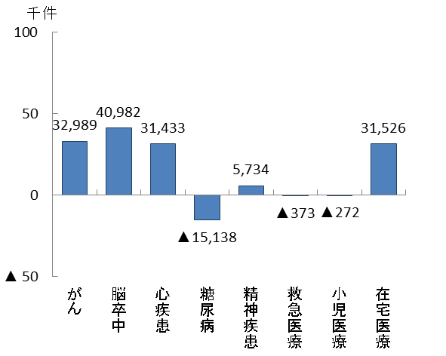
出典 厚生労働省「データブックDisk1」

【入院患者の流出入の状況（2015年度 国保・後期高齢者レセプト）】
○豊能二次医療圏において、圏域外への患者流出割合は10％から35％程度となっており、圏域内の自己完結率は高くなっていますが、多くの医療で、流入超過となっています。
図表9-1-10 圏域における入院患者の「流入－流出」
（件数）
図表9-1-9 入院患者の流出（割合）
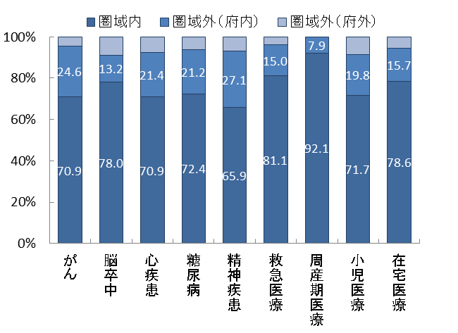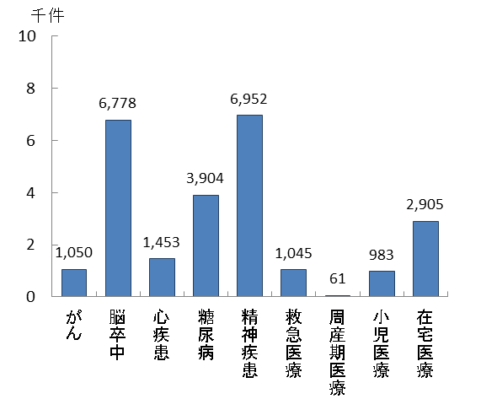
出典 厚生労働省「データブックDisk1」

３．地域医療構想（将来のあるべき病床機能）
（主な現状と課題）
◆今後予測される急性期と回復期の需要増加と、2025年病床数の必要量の病床機能区分ごとの割合（高度急性期12.5％、急性期35.2％、回復期31.2％、慢性期21.2％）を考慮し、大幅な不足が予測される回復期を確保していく必要があります。

◆既に実施されている保健所管内病院関係者の会議等において、地域で必要とされる病床機能や役割を明確にし、地域の医療体制について引き続き検討する必要があります。

（１）医療需要の見込み
○2025年の１日当たりの入院医療需要は、「高度急性期」は1,077人/日、「急性期」は3,154人/日、「回復期」は3,219人/日、「慢性期」は2,227人/日となる見込みです。

○いずれの病床機能も2030年頃まで増加することが見込まれています。その後、減少に転じますが、2040年においても2025年以上の入院医療需要となることが予想されています。
図表9-1-11 病床機能ごとの医療需要の見込み
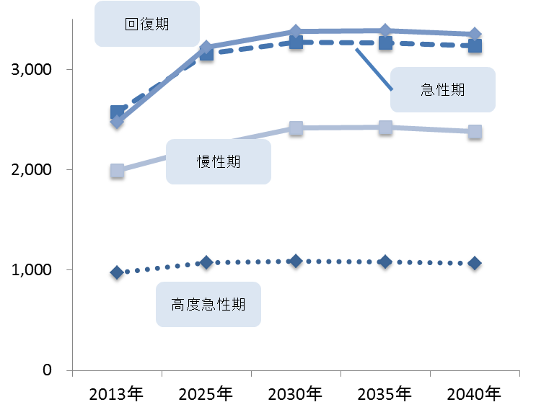
人/日

単位：人/日

（２）病床数の必要量の見込み
○2025年の病床数の必要量は11,478床となり、2030年頃まで増加することが見込まれています。その後、減少に転じますが、2040年においても2025年以上の病床数の必要量となることが予想されています。
図表9-1-12 病床機能ごとの病床数の必要量の見込み
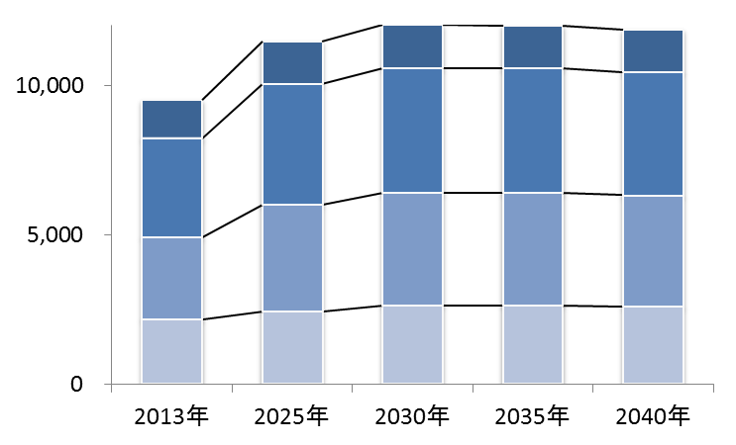
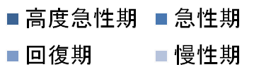
単位：病床数
床

（３）病床機能報告の結果
○2016年度の病床機能報告では、65施設、9,222床が報告対象であり、報告の結果、高度急性期が1,775床、急性期が3,990床、回復期が966床、慢性期2,057床となっていました。また、医療機関の自主的な報告となっていますので、同じ入院基本料でも報告の仕方に差異が認められました。
図表9-1-13 2016年度病床機能報告（入院基本料ごと※の病床機能区分：割合）
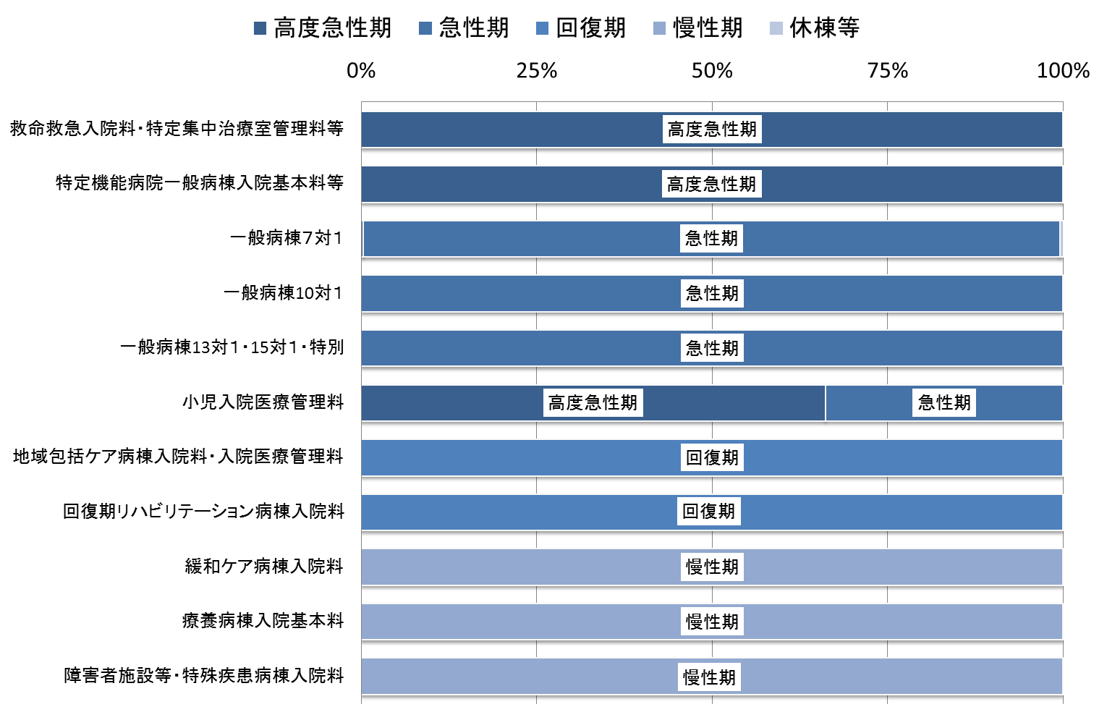

※入院基本料の区分は、（第４章「地域医療構想」参照）
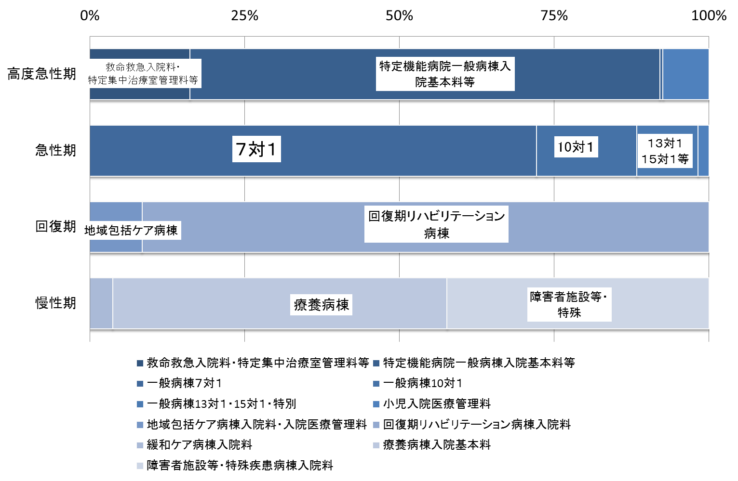
図表9-1-14 2016年度病床機能報告（病床機能区分ごとの入院基本料※：割合）

※入院基本料の区分は、（第４章「地域医療構想」参照）

（４）病床機能報告の推移と病床数の必要量
○2025年に必要な病床機能を確保していくために、病床機能報告の実態を分析の上、2025年病床数の必要量の機能区分ごとの割合（高度急性期12.5％、急性期35.2％、回復期31.2％、慢性期21.1％）を目安に、病床機能のあり方を検討していく必要があります。
図表9-1-15 病床機能報告と病床数の必要量の病床機能区分ごとの比較（割合）
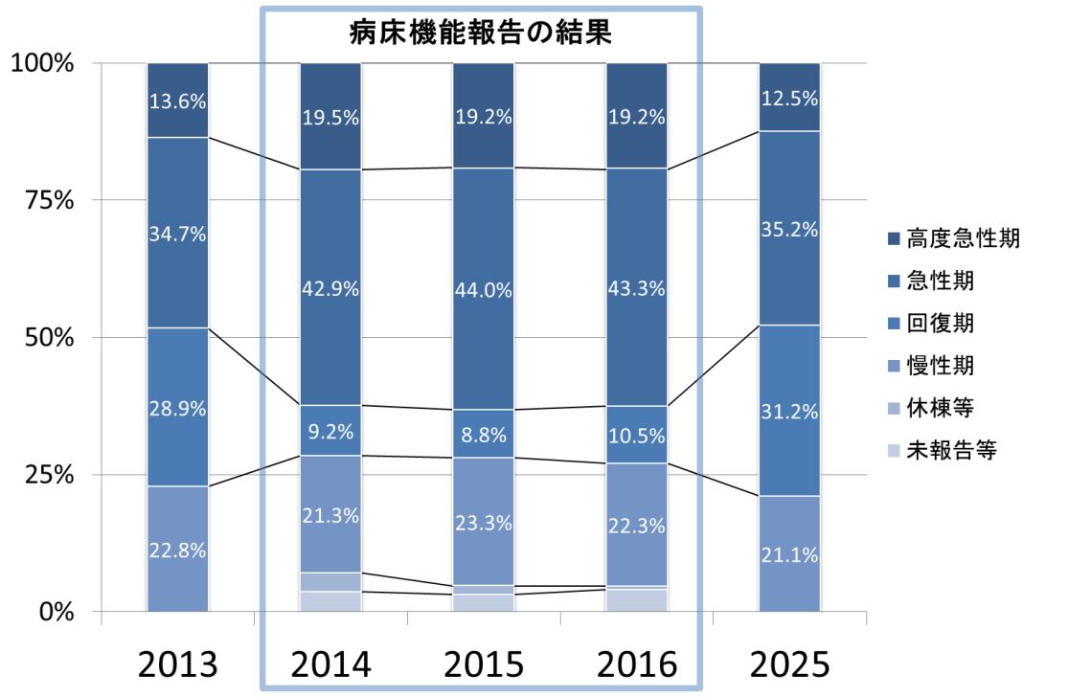

４．在宅医療
（主な現状と課題）
◆医療（介護）資源は圏域北部が不足しているため、圏域内の医療機関との連携はもとより、住民の生活圏を考慮した広域連携等により、安定した訪問診療体制の確保を行う必要があります。

◆入退院時における病院と関係機関との連携が不十分な地域があるため、医療と介護の連携について、圏域内市町での取組を情報交換する等により圏域全体の水準向上を図る必要があります。

◆24時間365日在宅医療を可能とするためには、在宅医療を担う医療関係者の確保、後方支援体制の構築等の課題を克服する必要があります。

（１）在宅医療等の需要の見込み
○在宅医療等の需要は、2030年頃をピークに今後増加することが予想されています。
うち訪問診療による在宅医療需要は、高齢化に伴う需要増に加え、地域医療構想の実現に向けた病床機能分化・連携に伴い生じる追加的需要を含んでいます。

○圏域内市町村における訪問診療分の需要の伸び率は、2025年までに1.49から1.98となっており、需要への体制整備が課題です。

図表9-1-17 訪問診療の需要見込み^{※３}
単位：人/日
図表9-1-16 在宅医療等の需要の見込み
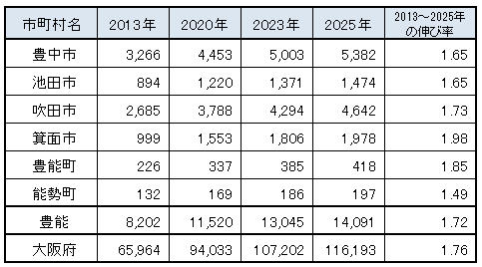
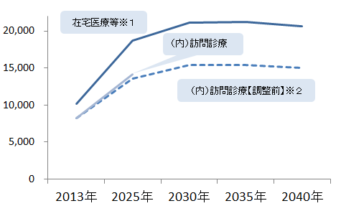
人/日

※1：2013年度の需要は、訪問診療分と2013年度の介護老人保健施設の月当りの施設サービス利用者数（大阪府高齢者計画2012の検証より）の総計を参考値として掲載しています。
※2：地域医療構想の実現に向けた病床機能分化・連携に伴い生じる追加的需要による「訪問診療」分を追加する前の値となります。
※3:2020年（計画中間年）及び2023年（計画最終年）の需要見込みは2013年～2025年の伸び率等の按分により算定しています。

（２）在宅医療提供体制
○「主な在宅医療資源の状況」は図表9-1-18のとおりです。
図表9-1-18 主な在宅医療資源の状況

 | 訪問診療を実施している  診療所 |  | 在宅療養支援診療所 |  | 再掲）機能強化型 |  | 在宅療養支援病院 |  | 再掲）機能強化型 |  | 在宅療養後方支援病院
 | 訪問診療を実施している  診療所 | （人口１０万人対） | 在宅療養支援診療所 | （人口１０万人対） | 再掲）機能強化型 | （人口１０万人対） | 在宅療養支援病院 | （人口１０万人対） | 再掲）機能強化型 | （人口１０万人対） | 在宅療養後方支援病院 | （人口１０万人対）
豊中市 | 109 | 27.6 | 85 | 21.5 | 19 | 4.8 | 3 | 0.8 | 0 | 0 | 0 | 0
池田市 | 22 | 21.3 | 21 | 20.4 | 4 | 3.9 | 0 | 0 | 0 | 0 | 0 | 0
吹田市 | 56 | 15.0 | 57 | 15.2 | 10 | 2.7 | 1 | 0.3 | 0 | 0 | 2 | 0.5
箕面市 | 32 | 24.0 | 24 | 18.0 | 4 | 3.0 | 1 | 0.7 | 0 | 0 | 0 | 0
豊能町 | 6 | 30.1 | 3 | 15.0 | 1 | 5.0 | 0 | 0 | 0 | 0 | 0 | 0
能勢町 | 2 | 19.5 | 2 | 19.5 | 1 | 9.8 | 0 | 0 | 0 | 0 | 0 | 0
豊能 | 227 | 21.9 | 192 | 18.5 | 39 | 3.8 | 5 | 0.48 | 0 | 0 | 2 | 0.19
大阪府 | 1,990 | 22.5 | 1,859 | 21.0 | 332 | 3.8 | 110 | 1.24 | 46 | 0.52 | 33 | 0.37
※「訪問診療を実施している診療所」は2014年10月現在、その他については2017年4月現在の状況
※「人口10万人対」算出に用いた人口は、総務省「国勢調査（2015年）」
 | 退院支援加算届出施設数 |  | 訪問診療を実施している  歯科診療所（居宅） |  | 訪問診療を実施している  歯科診療所（施設） |  | 在宅療養支援歯科診療所 |  | 在宅患者調剤加算の  届出薬局 |  | 訪問看護ステーション |  | 再掲）機能強化型
  心血管疾患の急性期治療を行う
  病院数
  心血管疾患の急性期治療を行う  病院数 | （人口１０万人対）
  10 | 1.0
  8 | 1.1
  15 | 1.3
  13 | 1.5
  8 | 1.3
  10 | 1.2
  10 | 1.1
  43 | 1.6
  117 | 1.3
 | 退院支援加算届出施設数 | （人口１０万人対） | 訪問診療を実施している  歯科診療所（居宅） | （人口１０万人対） | 訪問診療を実施している  歯科診療所（施設） | （人口１０万人対） |  | （人口１０万人対） | 在宅患者調剤加算の  届出薬局 | （人口１０万人対） | 訪問看護ステーション | （人口１０万人対） | 再掲）機能強化型 | （人口１０万人対）
豊中市 | 14 | 3.5 | 39 | 9.9 | 30 | 7.6 | 44 | 11.1 | 73 | 18.5 | 43 | 10.9 | 0 | 0
池田市 | 3 | 2.9 | 7 | 6.8 | 12 | 11.6 | 9 | 8.7 | 9 | 8.7 | 12 | 11.6 | 1 | 1.0
吹田市 | 8 | 2.1 | 40 | 10.7 | 22 | 5.9 | 50 | 13.4 | 56 | 15.0 | 40 | 10.7 | 1 | 0.3
箕面市 | 3 | 2.2 | 14 | 10.5 | 11 | 8.2 | 15 | 11.2 | 14 | 10.5 | 12 | 9.0 | 0 | 0
豊能町 | 0 | 0 | 1 | 5.0 | 1 | 5.0 | 2 | 10.0 | 2 | 10.0 | 2 | 10.0 | 0 | 0
能勢町 | 0 | 0 | 1 | 9.8 | 0 | 0 | 0 | 0 | 1 | 9.8 | 0 | 0 | 0 | 0
豊能 | 28 | 2.7 | 102 | 9.8 | 76 | 7.3 | 120 | 11.6 | 155 | 15.0 | 109 | 10.5 | 2 | 0.19
大阪府 | 248 | 2.8 | 835 | 9.4 | 710 | 8.0 | 1,041 | 11.8 | 1,366 | 15.5 | 1,010 | 11.4 | 33 | 0.37
※「訪問診療を実施している診療所」は2014年10月現在、その他については2017年4月現在の状況
※「人口10万人対」算出に用いた人口は、総務省「国勢調査（2015年）」
※「訪問診療を実施している診療所」は2014年10月現在、その他については2017年4月現在の状況
※「人口10万人対」算出に用いた人口は、総務省「国勢調査（2015年）」

（３）医療と介護の連携
【豊中市】
○「虹ねっと連絡会」で医療と介護の連携について課題ごとにワーキンググループを立ち上げ取組んでいます。2017年3月策定の「豊中市地域医療推進基本方針」に基づき、かかりつけ医等の機能強化、急変時の対応、最期を迎える体制の強化を課題とし、医療機関、市民、行政が各々の役割を担い取組んでいます。

【池田市】
○市立池田病院を中心に病院の登録医、医師会との連携体制整備に努めています。また、多職種が集まる研修会等の中でグループワークを通じて問題点を共有しています。今後、歯科医師会・薬剤師会等との一層の連携体制の構築が必要です。

【吹田市】
○福祉部と健康医療部が役割分担・連携し、医療・介護関係者との協議により利用者情報提供書や退院支援のフロー図を作成し連携促進を図ると共に、需要に見合う在宅医療推進のため、急変時の受入体制等、病診・病病連携の促進等について医療提供主体で議論を重ねています。

【箕面市】
○市内医療機関と地域包括支援センター、介護サービス事業所と情報交換連絡票を用いて切れ目のないサービス提供に努めていますが、活用実績が少ないため様式や運用方法の検討が必要です。多職種連携研修会を開催し「多職種連携による支援チーム」としての意識づけを行っています。

【豊能町】
○退院時等、個々の対象者毎にカンファレンスを行い、顔の見える関係づくりに努めていますが、兵庫県に隣接しており府外への受診、入院も多いため、府内医療機関だけでなく、府外医療機関とのネットワーク構築に大阪府や近隣市町との連携が必要です。

【能勢町】
○入院可能な施設が町内になく、隣接している府外の医療機関を利用することも多く、府内近隣の病院、町内医療機関及び在宅医療を支える医療・介護関係者の連携がとれる関係づくりに努めていますが、府外も含めた日常生活圏での連携が課題です。
第２項 豊能二次医療圏における今後の取組（方向性）
（１）地域医療構想の推進（病床の機能分化・連携の推進）
【計画中間年（2020年度）までの取組】
・「大阪府豊能保健医療協議会」「豊能病床機能懇話会」等において、「新公立病院改革プラン」、「公的医療機関等2025プラン」を策定する病院を中心に、各医療機関が地域で担う役割を確認し、地域で必要な医療機能、連携方策を検討します。
・保健所が、保健所管内の病院関係者に対して、医療提供体制の現状と病床機能報告の結果から特に不足する病床機能を情報提供し検討する場を持ち、医療連携機能を強化するとともに自主的な取組を支援します。

（２）在宅医療の充実
【計画中間年（2020年度）までの取組】
・圏域において安定した在宅医療を提供するため、病院を中心とした関係機関同士の連携会議等で、中核的な病院が在宅療養後方支援病院となるよう後方支援体制を整備する等の取組を支援します。
・入退院時において関係機関とのスムーズな連携を図るため、情報共有の取組を支援します。（各種マニュアルの作成・見直しと周知、ICT導入等）
・関係機関の連携体制を構築するため、在宅医療に従事している関係者が市町の連携会議等に参画できるよう、保健所が橋渡し役になり進めていきます。
・24時間365日の在宅医療推進のための薬剤師会を中心にした薬局ネットワーク化の取組を支援します。
・住民の生活圏を考慮し、府外の医療機関との広域連携の構築に努めます。

（３）地域における課題への対策
【がん】
【計画中間年（2020年度）までの取組】
・豊能医療圏がん医療ネットワーク協議会で、がんの専門医療提供体制の構築、地域医療連携、がん患者の就労支援等を行っていきます。

【脳卒中等の脳血管疾患、心筋梗塞等の心血管疾患、糖尿病】
【計画中間年（2020年度）までの取組】
・脳血管疾患については、国立循環器病研究センターが事務局となり開催されている地域連携パス会議で、地域連携診療計画の評価及び情報交換・共有を行っていきます。
・心血管疾患については、医療連携を検討する会議等で、慢性心不全を含めた急性期から維持期までの医療連携体制の課題を検討します。
・糖尿病については、医療連携を検討する会議等により、医科歯科連携、病診薬連携等、多職種連携による包括的なケア体制の構築を図ります。

【精神疾患】
【計画中間年（2020年度）までの取組】
・身体・精神合併症患者の受入れ体制について、2015年度より開始された大阪府夜間・休日精神科合併症支援システムの運用状況と、ORION分析システムからみるデータとともに経過を確認していき、課題整理します。
・統合失調症、認知症、依存症等、多様な精神疾患にかかる関係機関による協議の場を設け、医療の充実、医療連携推進のために検討します。

【救急医療、災害医療】
【計画中間年（2020年度）までの取組】
・救急搬送及び搬送後の医療機関データを分析し、適正な救急医療体制に向けた課題抽出と分析及び評価をしていきます。
・市民へ救急の適正利用に関する啓発を行い、救急医療の負担軽減に努めます。
・救急告示病院と救命救急センターを中心としたバックアップ体制のもと、精神科疾患合併患者の受入れ促進の対応を検討します。
・BCP策定が未整備の病院に対し、立入検査等の機会で策定の働きかけを行います。
・災害時に医療機関と行政等を調整する災害医療コーディネーターと地域災害医療本部長である保健所長とが効率的に連携できるよう役割を明確化し、連携を進めていきます。

【周産期医療、小児医療】
【計画中間年（2020年度）までの取組】
・医療的ケアが必要な児の在宅支援体制（訪問診療・訪問看護・レスパイト体制・相談支援事業所等）の充実を図ります。
・関係機関、医療機関との会議を継続的に実施し、連携強化とネットワークの構築をめざすとともに、関係機関と協力し虐待の早期発見にも取組んでいきます。

○計画中間年（2020年度）以降、計画最終年（2023年度）までの取組については、計画中間年までの取組を踏まえ、検討し、実施していきます。

